Füllguard – Sedimentfilter Edelstahl
Kurz – Gebrauchsanleitung
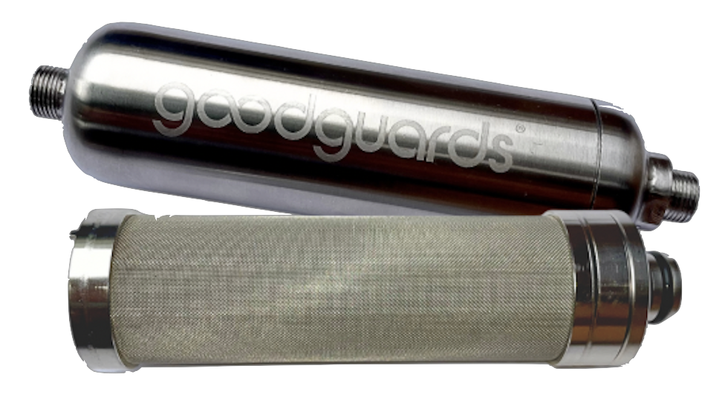

Einsatzort: Wohnmobile, Wohnwagen, Boote, Tiny Häuser und Foodtrucks.
Füllguard: Sedimentfilter + Schadstofffilter (z.B. Chlor)

Einsatzort:
- Zum Befüllen des Wassertanks
Wichtige Hinweise:
- Wasserdurchfluss = abhängig vom Wasserdruck
- Flussrichtung bei der Installation beachten (Pfeil auf Gehäuse)
- In Kombination mit weiteren Goodguards Produkten, zuerst Füllguard, dann Kalkguard, Reinguard und Keimguard
- Filter stets vor Frost schützen
- Wasserdruck Arbeitsbereich zwischen 1 – 8 bar
- Empfohlene Anbauteile verwenden (z.B. Goodguards Schnellverbinder Edelstahl Gardena-kompatibel)

Wartung:
- Reinigung mittels Rückspülung nach jeder Benutzung: Dafür den Filter gegen die Pfeilrichtung auf dem Gehäuse anschließen, Schlauch aus Wassertanköffnung entnehmen und einige Liter Wasser zum Spülen hindurchfließen lassen.
- Wir empfehlen nach jeder Benutzung die Filterkartusche zu trocken.
- Bei zusätzlicher Nutzung der Aktivkohle ist diese regelmäßig zu erneuern, um Verkeimungen zu vermeiden
- Empfehlung: Kühle Lagerung der Filterkartusche mit benutzter Aktivkohle - Wechsel der Aktivkohle nach 3-4 Befüll-Vorgängen bzw. spätestens aller 4 Wochen)

Nicht erlaubt:
- Verwendung des Filters mit Aktivkohle ohne den einschraubbaren Innenfilter
- Lagerung im befüllten und feuchten Zustand bei Frost
Lieferumfang:
- Filtergehäuse mit Deckel V4A
- Edelstahlfilter V4A 10 Micron
- Edelstahlfilter Innen abschraubbar V4A 40 Micron

Installation:
- Filter bei Bedarf (z.B. gechlortes Wasser) zusätzlich mit Aktivkohle 120-2 oder 360-6 durch Aufschrauben der Filterkartusche von unten befüllen
- Filterkartusche vorsichtig und korrekt ausgerichtet möglichst gerade in den Gehäusedeckel einsetzen
- Filtereinsatz VOR dem Verschrauben des Gehäuses bis ANSCHLAG in den Deckel einschieben
- Deckel und Gehäuse vorsichtig zuschrauben (Zuschrauben muß leichtgängig sein und darf nicht verkanten!)
- Handfest verschließen
- Aufschraubverbinder anschließen
- Flussrichtung beachten (siehe Pfeilsymbol auf dem Gehäuse)
- In Wasserleitung integrieren

Aufbau Füllguard

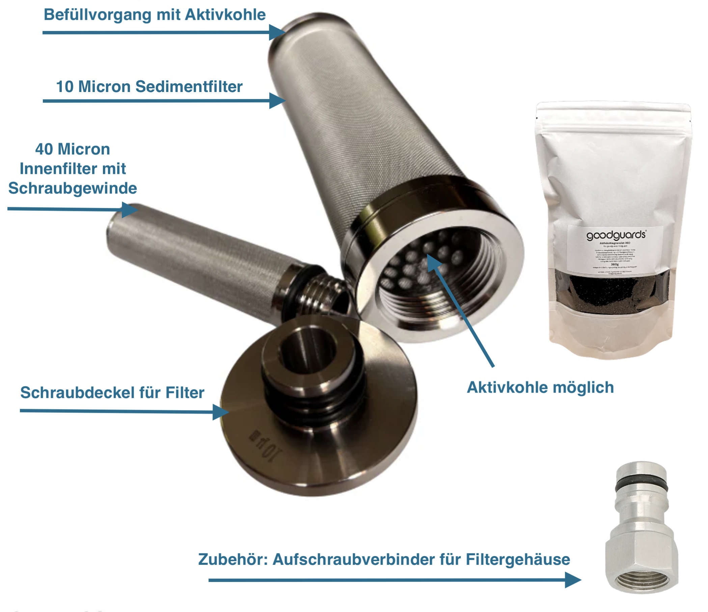

Impressum:
Händler: Goodguards GmbH - Eigenheimstr. 15 - 01217 Dresden – shop@goodguards.deDiese Originalgebrauchsanleitung darf ohne ausdrückliche Genehmigung des Händlers weder auszugsweise, noch im Gesamten vervielfältigt oder verbreitet werden! Dies gilt auch für die Übersetzung dieses Dokuments sowie die Speicherung auf anderen Medien. Zuwiderhandlungen verpflichten zum Schadenersatz! Die Betriebsanleitung unterliegt nicht dem Änderungsdienst des Händlers.

